**点云立体矢量采集系统软件****V1.0**

**SkyPhoto-Map**

**使用手册**

# 目录

第一章 数字影像测图 4

1.1 数字影像测图的优点 4

1.2 测图数据准备 4

1.3 测图主要作业流程 5

第二章 参数设置…. 7

2.1 测区参数 7

2.2 模型参数 10

第三章 数据的输入与输出 12

3.1 概述 12

3.2 数据输入 12

3.3 数据输出 15

第四章 测图界面 16

4.1 主界面 16

4.2 菜单 16

4.3工具栏 26

4.4 窗口 26

第五章 测图 30

5.1 调用测图模块 30

5.2 作业环境设置 31

5.2.1 当前工作窗口 31

5.2.2 界面布局 31

5.2.3 影像与矢量图形的移动及缩放 31

5.2.4 选项设置 32

5.3 地物量测 40

5.3.1 输入地物特征码 40

5.3.2 进入量测状态 41

5.3.3 选择线型和辅助测图功能 41

5.3.4 量测方法 42

5.4 地物编辑 48

5.4.1 进入编辑状态 48

5.4.2 选择地物或其节点 49

5.4.3 编辑命令的使用 49

5.5 文字注记 52

5.5.1 注记的参数设置 52

5.5.2 注记的编辑 54

# 第一章 数字影像测图

数字影像测图是利用计算机代替解析测图仪、用数字影像代替模拟像片、用数字光标代替光学光标，直接在计算机上进行数字化测图的作业方法。

本软件为数字影像测图系系统，主要用于地物量测。用户可在立体影像或正射影像上，进行地物数据采集及编辑，生成数字测图文件，并按标准的制图符号将之输出为矢量地形图。

## 1.1 数字影像测图的优点

1. 可将测量的结果叠加在立体影像上，便于检查遗漏的地物，并进行地图修测。
2. 可提供自动、半自动测图的功能。
3. 可以从影像匹配产生的视差格网中内插出高程，并进行自动调整。
4. 可统一影像参考系和矢量窗口的显示坐标系，并实现实时漫游。
5. 快速显示矢量化地物。
6. 可在数据采集过程中，实时显示所采集的矢量数据。
7. 可自由选择测标形状，并保存作业环境设置。
8. 提供固定视差的调节功能。
9. 可以快速选择符号进行地物采集。
10. 自动保存用户对某些设置的修改与定制，无需用户在每次进入系统时都要重新设置这些参数。

## 1.2 测图数据准备

1. 数据文件

测图之前应已建立测区及相应的模型。

1. 库文件

主要包括：

1. 制图符号库。
2. 矢量字库。
3. 数据文件的引入。

可向测图矢量文件中直接引入以下数据文件：

1. XYZ/VZV/VCT格式的矢量文件。
2. DXF（AutoCAD 12版）格式的矢量文件。
3. CVF 格式等高线文件。
4. 文本格式控制点文件。
5. GJB格式文件
6. 文本文件

## 测图主要作业流程

测图有两种模式，一种在立体模型上测图，一种在正射影像或原始影像上测图



（1）点击SkyPhoto-Map图标，打开测图主界面。

（2）新建或打开测图文件。

（3）新建或打开了一个矢量窗口后，可装载相应的立体模型、正射影像或原始影像。系统即在界面中打开一个窗口显示立体模型、正射影像或原始影像。

(4) 提取矢量信息。激活立体模型窗口，鼠标左键单击按下工具栏图标，然后再利用鼠标左键单击工具栏图标，在弹出的对话框中选择相应的地物符号，移动测标至相应的地物处，切准该地物轮廓上某一点的高程，然后单击鼠标左键（或踏下左脚踏开关）确定该点的点位，依次采集完该地物轮廓上的节点后，单击鼠标右键（或踏下右脚踏开关）确认，即记录了该地物的采集，同时，矢量窗口中会显示该地物的矢量化符号。

(5) 编辑地物。激活立体模型或影像窗口，按下工具栏图标，移动测标至需要编辑的矢量地物处，单击鼠标左键（或踏下左脚踏开关）选中该地物，然后再次单击鼠标左键（或踏下左脚踏开关）选择该地物轮廓上的某点，即可对该点进行编辑。编辑完成后，可将该矢量信息导出为其他格式（如：DXF 格式）。

# 第二章 参数设置

## 2.1 测区参数

在SkyPhoto-Map系统中，测区（Block）的概念可以理解为一个区域，也可以是一个图幅范围内的所有像对，或者只是一个立体像对。测区参数文件为“<测区目录名>\<测区名>.dat”。

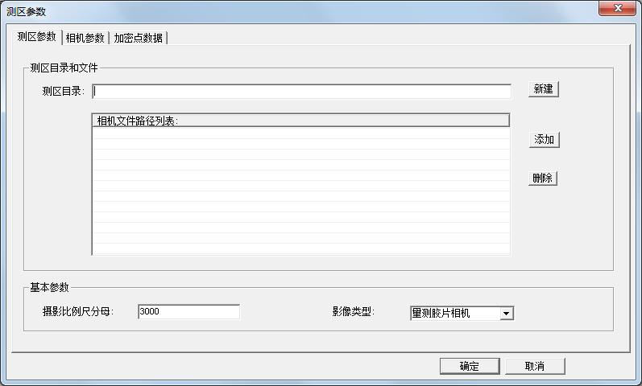

**A. 测区参数**

测区参数界面如图所示，输入测区所在的目录。此项在测区建立后变灰，用户不能再进行修改。

测区目录：输入测区所在的目录。此项在测区建立后变灰，用户不能再进行修改。

相机文件路径列表：添加的相机文件文件名及路径。

摄影比例尺分母：影像摄影比例尺的分母。

影像类型：量测胶片相机、量测数码相机和非量测相机。

**B. 相机参数**

输入相机检校文件名。建议根据使用的相机类型命名，如 RC10.cmr。但对于RMK相机，其相机文件名必须以 RMK或rmk 三个字母开头，如 RMKtop 或rmktop.cmr。其他类型相机的命名可任意，如 RC10.Wuhan 等。

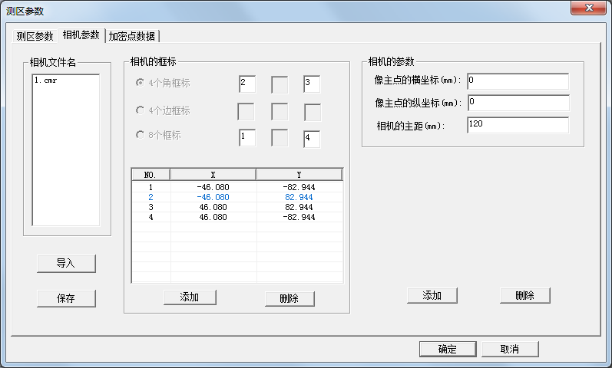

a. .相机文件名：

导入：导入*.cmr格式的相机文件

保存：保存相机文件的设置

b. 相机的框标

相机的框标参数：No. 为框标序号。**x**、**y**为框标的坐标，单位为毫米。

影像是否反转并不是绝对的，要以参照系为准。系统在影像对应的 spt 参数文件的最后一项中，用“0”标记表示影像不反转，用“1”表示影像反转。

总的原则是：依据给出的相机参数略图，找出与相机检校参数对话框中点位分布略图对应点的坐标，即可正确解算。

左图为影像不反转时，框标点的编号及点位分布情况，此影像对应的 spt 参数文件中最后一项为“0”。右图为影像反转时的情况，此影像对应的 spt 文件中最后一项为“1”。



若根据左图确定框标参数，由于左图中的坐标系与相机检校参数对话框中的点位分布略图的坐标系一致，因此，可直接依次输入对应点的坐标，即首先输入2号点的坐标，对应略图中的1号点，3号对应2号点，其他点的坐标与对应关系可依此类推。

若根据右图确定框标参数，由于右图为反转影像，因此，首先应旋转其坐标系，使之与相机检校参数对话框中的点位分布略图的坐标系对应，然后再依次输入对应点的坐标，即输入2号点的坐标，对应略图中的1号点，其他点可依此类推。系统据此解算所得的结果与参照左图解算所得的结果一致。

在转换影像时，若原始影像中不同航带之间存在反转现象，则首先确定一条航带作为基准，将其设为不反转（或反转）。若其他航带的框标位置与此航带不一致，则可在影像格式转换时选择反转（或不反转）选项。如果在格式转换时出现混乱，还可在空中三角测量加密的影像列表中修改这些参数。只有保证此步骤正确无误后，在以后操作中方可得到正确的内定向结果。

添加：添加行

删除：删除行

c. 相机的参数

像主点的横坐标：像主点的x坐标，单位为毫米。

像主点的纵坐标：像主点的y坐标，单位为毫米。

相机的主距：航摄相机的主距，单位为毫米。

**C. 加密点文件**

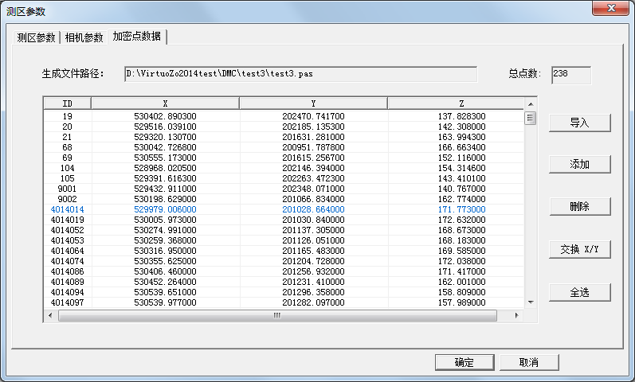

生成文件路径：控制点或加密点文件路径。

总点数：控制点或加密点的总点数。

导入：导入控制点或加密点文件。

添加：向表格中增加一行。

删除：从表格中删除当前选中的行。

交换 X/Y：交换表格中X列和Y列的值。

全选：全部选中当前行。

确定：将改动结果保存到文件中。

取消：取消当前所作的改动。

## 2.2 模型参数

一个测区由多个模型组成，每个模型都要建立一个参数文件。用户输入新模型名时，系统会自动建立该模型的参数文件“<测区目录名>\<模型目录名>\<模型名>.dat”。

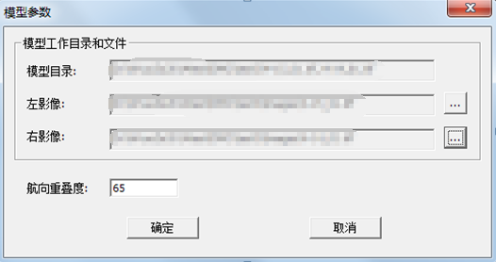

模型目录：输入模型所在的目录。

左影像：输入或单击文件查找按钮确定左影像文件。

右影像：输入或单击文件查找按钮确定右影像文件。

航向重叠度：以百分比表示。

# 第三章 数据的输入与输出

## 3.1 概述

SkyPhoto-Map所处理的原始资料可以是数字影像也可以是数字化的影像。数字影像是直接从传感器产生的，数字化的影像则是由扫描仪扫描航摄底片后所得到的影像。

SkyPhoto-Map带有特定的数据格式和数据管理系统，具备较强的数据格式转换功能。它能将其他系统生成的数据转换成适合SkyPhoto-Map系统处理的格式，也能将SkyPhoto-Map生成的数据格式转换成其他类型的数据格式。

## 3.2 数据输入

SkyPhoto-Map支持输入经数字化处理的航空影像或数字影像。可使用的数据格式有 TIFF （标准格式的 TIFF、Tiled TIFF、JPEG TIFF、GeoTIFF 和以11 Bit、12bit与16bit位存储的 TIFF 影像）、SGI（RGB）、24位存储的BMP、无损压缩的 JPEG、分块 JPEG、TGA、SUN Raster、VIT、JFIF/JPEG、Mr.Sid 、BSF、NTF 2.0和 NTF 2.1格式等。

这里以某测区的影像为例，提供原始影像如图所示。

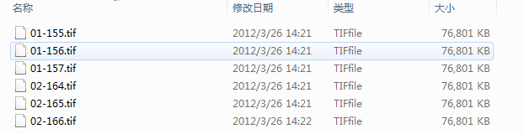

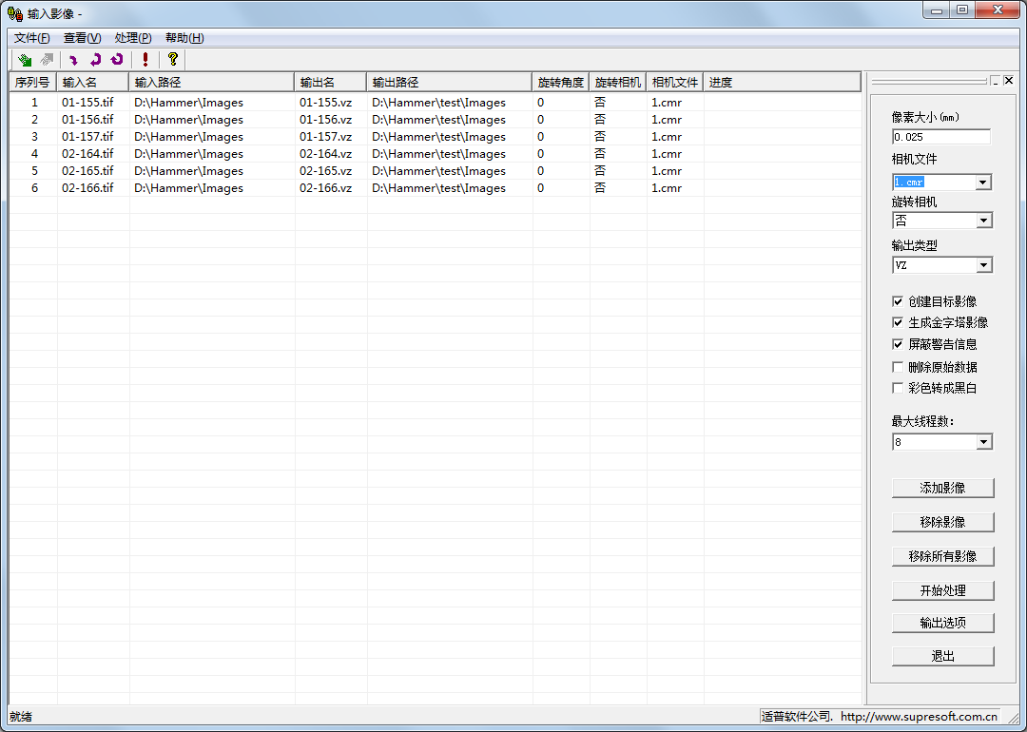

1、影像输入

通过菜单栏文件->添加影像可打开选择影像对话框，选中需要处理的影像，点击打开就可将原始影像文件引入进来。

2、影像移除

点击按钮移除影像可将选中的影像移除。

**A. 界面说明**

1. 像素大小：指定影像的像素大小。该值为“-1”时，对于某些格式的影像，系统可自动获取其相应参数。
2. 相机文件：系统默认值与测区参数中设定的值相同，用户可自行修改。
3. 旋转相机：相机是否反转。
4. 输出类型：输出影像类型*.tif格式
5. 创建目标影像：取消勾选则不生成目标影像。
6. 生成金字塔影像：是否生成金字塔影像。
7. 屏蔽警告信息：选择此选项后，所有转换中的警告信息和错误提示对话框都不再出现，防止转换过程中因等待用户确认而停止。
8. 注意：屏蔽警告信息有时不能屏蔽转换TIFF影像时的某些警告
9. 删除原始数据：选择此选项后，在转换完成后即删除原始数据，以节约硬盘空间。
10. 彩色转成黑白：选择此选项可将原始彩色影像直接转换为黑白影像。

注意：

* + - * 在转换 TIFF、BMP（24位）及 JPEG 等格式的影像时，若像素大小为“-1”，则系统将自动读取图像头文件中的参数，否则使用输入的参数值。
      * 若原始影像文件中并未记录影像的分辨率，则当输入参数为“-1”时，就无法识别影像的分辨率。此时需手工改正影像分辨率，以进行内定向处理。
      * 选择需转换的文件后，系统会自动识别文件格式并显示转换后的文件类型。如不能识别，则在输入类型列中显示N/A字样，并不对其进行转换处理。

**B. 按钮说明**

1. 增加影像：添加待转换的文件。可使用的数据格式有 TIFF （标准格式的 TIFF、Tiled TIFF、JPEG TIFF、GeoTIFF 和以11 Bit、12bit与16bit位存储的 TIFF 影像）、SGI（RGB）、24位存储的BMP、无损压缩的 JPEG、分块 JPEG、TGA、SUN Raster、VIT、JFIF/JPEG、Mr.Sid 、BSF、NTF 2.0和 NTF 2.1格式等。

注意：若待转换的文件位于局域网络里的另一台机器上或光盘中，则应确保输出的路径及文件夹可写。

1. 移除影像：从列表中删除选中的影像。
2. 移除所有影像：删除列表中所有影像。
3. 开始处理：开始影像格式转换。系统将依次转换列表中的所有文件，并自动生成相应的影像参数文件“<影像名>.spt”。该文件记录了影像的高、宽、扫描像素大小及相机文件名等信息。
4. 输出选项：设置输出文件的路径。
5. 退出：退出输入影像对话框。

设置完相应的参数之后，点击开始处理，等待的时间跟数据量、CPU线程数、选择的最大线程数有关。每生成一个影像，系统还会为该影像生成一个对应的格式为*.spt的影像参数文件。

## 3.3 数据输出

在完成基本数据生产后，点击工具→出图，可导出用户可输出DLG数据。

# 第四章 测图界面

## 4.1 主界面

SkyPhoto-Map测图主界面

双击快捷图标或运行 Bin 目录下的可执行程序DyDesignSte.exe，弹出软件主界面，其中主工具条上有3个菜单，依次为：文件、查看、帮助。

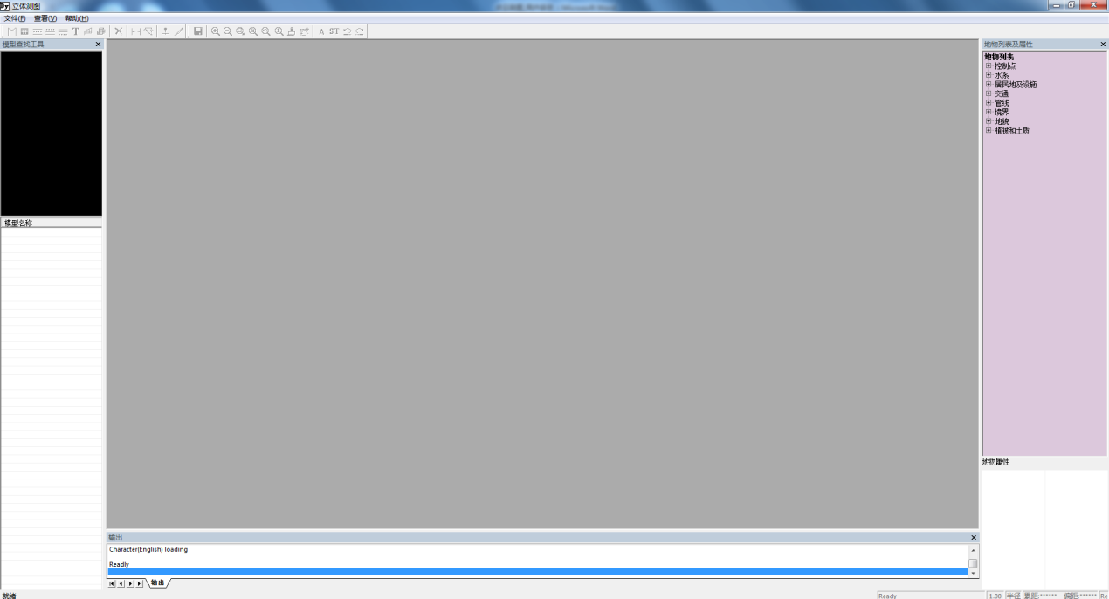

## 4.2 菜单

当用户建立或打开测区后，主工具条上的菜单会增加，此时各菜单项依次为：文件、查看、图视、显示、采集、编辑、工具、设置、帮助。

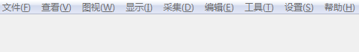

#### 4.2.1 文件菜单

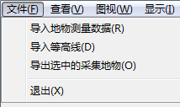

导入地物测量数据： 导入地物测量数据

导入等高线：导入等高线cvf文件，输入首曲线和计曲线的特征码，单击确定，导入等高线。

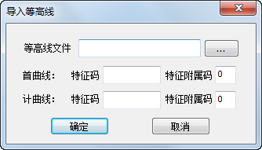

导出选中的采集地物：导出选中的采集地物

退出：退出测图

#### 4.2.2 查看菜单

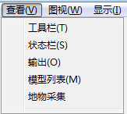

工具栏：打开/关闭主窗口的工具栏

状态栏：打开/关闭主窗口的状态栏

输出：打开/关闭主窗口的输出窗口

模型列表：打开/关闭主窗口的模型名称列表

地物采集：打开/关闭主窗口的地物采集窗口

#### 4.2.3 图视菜单

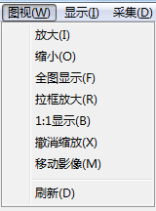

放大：放大矢量/立体显示倍率，精密缩放。

缩小：缩小矢量/立体显示倍率，精密缩放。

全图显示：全局显示矢量/立体

1：1显示：1：1的方式显示矢量/立体

撤销缩放：撤销上一步进行的缩放。

移动影像：移动矢量或立体模型。

刷新：刷新当前显示的模型

#### 4.2.4 显示菜单

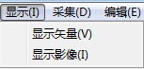

显示影像：显示/隐藏模型窗口中的影像。

显示矢量：显示/隐藏模型窗口中的矢量。

#### 4.2.5 采集菜单

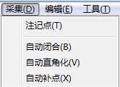

注记点：采集模式，进行文字注记、比高注记、距离注记、面积注记等采集工作。

自动闭合：启动该功能，系统将自动在所测地物的起点与终点之间连线，自动闭合该地物。

自动直角化：对于房屋等拐角为直角的地物，启动直角化功能，可对所测点的平面坐标按直角化条件进行平差，得到标准的直角图形。

自动补点：对于满足直角化条件的地物，启动自动补点功能，可不量测最后一点，而由系统自动按正交条件进行增补。

#### 4.2.6 编辑菜单

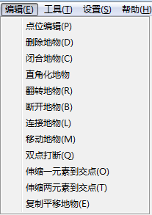

点位编辑：对选中的点位进行编辑

删除地物：对选中的地物进行删除。

闭合地物：对选中未闭合地物进行闭合或对闭合地物进行断开。

直角化地物：对选中地物进行边角直角化操作。

翻转地物：对选中的具有方向性的地物进行方向翻转，如表示陡坎方向的齿。

断开地物：对选中的地物进行断开。

连接地物：对选中的地物进行连接。

移动地物：对选中的地物进行移动。

双点打断：选择地物，启动该项，地物分成两个地物，并且去掉打断两点中间的地物。

伸缩一元素到交点：伸缩一元素到交点

伸缩两元素到交点：伸缩两元素到交点

复制平移地物：对选中的地物进行复制平移。

#### 4.2.7 工具菜单

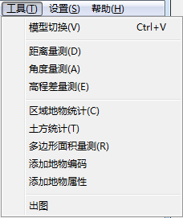

模型切换：程序允许同时打开多个矢量文件，在矢量文件控制对话框中显示。在列表中选择矢量，设置为当前矢量，在矢量窗口即可对该矢量进行编辑，其余矢量只显示，不能编辑。

距离量测：量测线段距离，左键开始量测，右键结束，结果显示在左下角的状态栏上。

角度量测：量测线角度，左键开始量测，右键结束，结果显示在状态栏。

高程差量测：量测两点之间的高程差，左键开始量测，右键结束，结果显示在状态栏。

区域地物统计：浏览地物层码的矢量个数，及地物的节点数，及各节点三维坐标

土方统计：统计所选区域的土方大小

多边形面积量测：量测区域面积，左键开始量测，右键结束，结果显示在状态栏。

添加地物编码：在下图窗口中添加地物编码

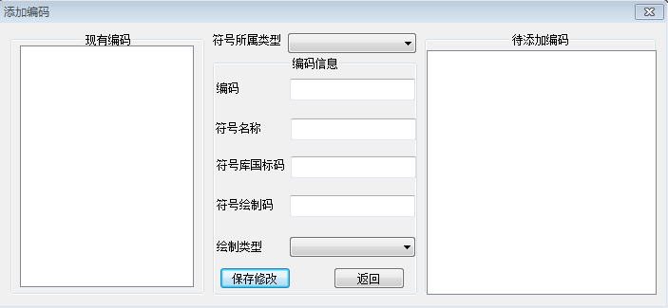

添加地物属性：在下图窗口中添加地物属性

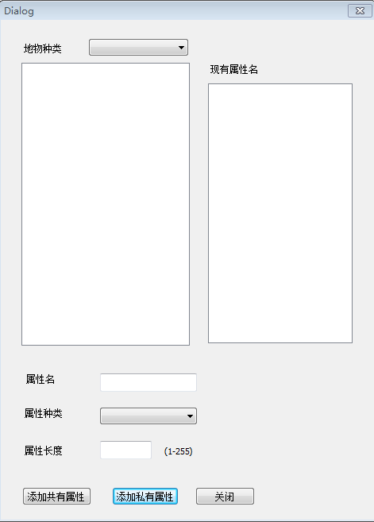

出图：导出生成的矢量图

#### 4.2.8 设置菜单

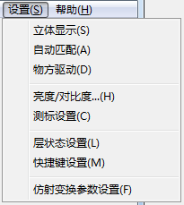

立体显示：在立体显示方式下，用户的机器必须装有立体显示器，用户应佩戴立体眼镜。

自动匹配：打开/关闭自动匹配功能。通过模型，做过自动匹配在模型目录下生成了*.plf文件，才可使用自动匹配功能，且在像方测图时才可使用。

物方驱动：测标移动单位是地面的 dx ,dy ,dz，测量过程中用地面点计算影像点的公式，不做前方交会，而是投影。

亮度/对比度：调整影像的亮度对比度，如图20-2-10所示分别调整左右影像的亮度和对比度，0～1024表示亮度，0～255表示对比度，**恢复**可使影像恢复到初始亮度对比度，如所示。

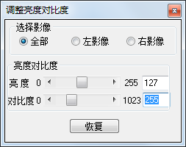

测标设置：调整对测标的各项属性。

层状态设置：对地物层码进行管理，包括层名词、特征码、层分类、层显示开关、层锁定开关、层颜色的修改，及层转换和删除。

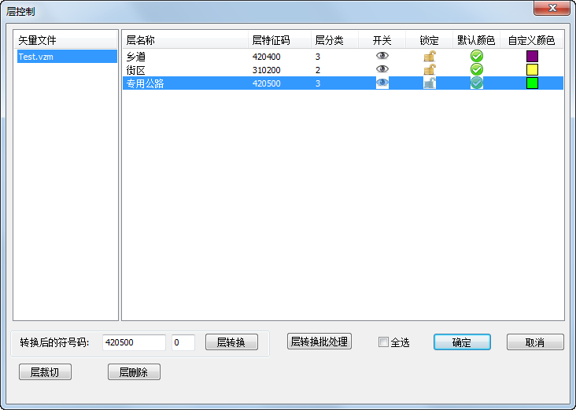

在矢量采集中，不同的地物分别属于不同的层，每一层都有一个特征码（或层号）。用户可通过层控制对话框分层管理量测所得的地物。鼠标左键单击工具🡪矢量层控制菜单项或鼠标左键单击工具栏图标，系统弹出层控制对话框，

打开多个矢量文件后，在矢量文件列表中会显示矢量名，点击选中矢量文件，层列表中显示该矢量文件的图层。

在层列表中，选中地物层后，该行显示为蓝色，单击右边的层操作按钮，可对该地物层进行层控制。层控制方式有以下五种：

锁定和解锁：鼠标左键单击图标，图标会变成，该状态下不能对选定层中的地物进行编辑，但可显示、新增该类地物。再次左键单击该图标，图标变为，该状态下，可解除地物层的锁定状态。

开和关：鼠标左键单击图标，图标会变成，该状态下可在矢量窗口中隐藏该层的地物。再次左键单击该图标，图标变为，矢量窗口中将显示该层地物。

默认颜色：鼠标左键单击图标，图标会变成，该状态下矢量不显示默认设置的符号库颜色，显示自定义颜色。

自定义颜色：单击自定义颜色列中的颜色，弹出颜色选择框，选择颜色设置。

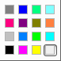

层转换：选中一个层，输入新的层码，以及其附加码（符号面板显示符号码的最后一位），鼠标左键单击层转换，提示是否转换，确定后执行转换。

层删除：选择一个层或多个层，单击删除层，提示是否删除，确定后执行删除操作。

层裁切：相互重叠的图层进行裁切操作，裁切的图层必须为闭合地物，被裁切的图层则没有要求。

快捷键设置：在此界面的键盘项对快捷键进行设置。

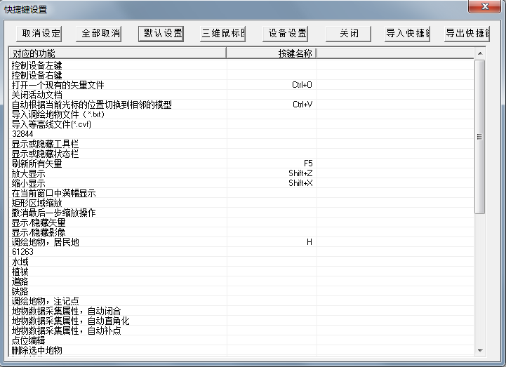

选择全部重置，重置所有快捷键设置，恢复到系统默认状态。

在类别中选择要设置快捷键的功能所在的菜单；在命令中选要设置快捷键的功能，当前键显示当前的快捷键，可选择后单击删除来删除；将鼠标光标移动到按新快捷键文本框中，在键盘上敲一个快捷键，单击分配，添加到当前键中。

仿射变换参数设置：设置仿射变换的参数

## 4.3工具栏

SkyPhoto-Map中有两条工具栏，默认位于菜单栏下方，也可拖拽至左侧

#### 编辑工具栏



对应的功能包括【地物、地貌采集】；【调绘数据点、注记点】、【采集风偏点】【居民地】、【删除地物】、【查看线路距离】、【查看两点高程差】等。

#### 图视工具栏



对应的功能是【保存】；【放大】、【缩小】【矩形区域缩放】、【全图显示】、【撤销缩放】、【1:1显示】、【刷新】、【移动影像】；【自动匹配高程】、【立体方式】、【撤销操作】、【恢复操作】。

## 4.4 窗口

### 输出窗口



输出窗口包括输出信息和输入参数两个部分。输出信息包括编辑时选中的地物或节点信息，输入参数的提示信息等；输入参数窗口在需要设置参数信息时处于可输入状态，如设置自动保存间隔，设置当前高程值等。

### 状态栏

位于主界面下方显示状态栏显示地物坐标及缩放比例



### 地物列表及属性窗口

地物列表及属性窗口中列出了所有系统默认的地物，从而方便用户选取编辑地物。

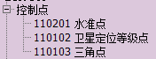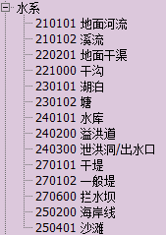

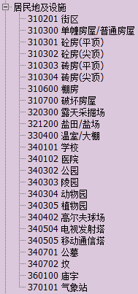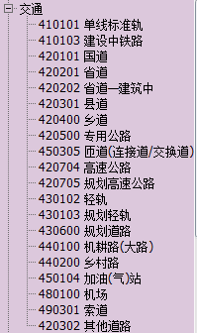

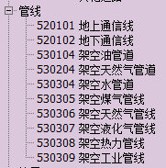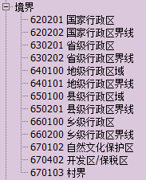

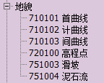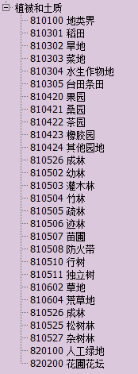

# 第五章 测图

## 5.1 调用测图模块

1. 进入测图界面

双击应用程序DyDesignSte.exe进入立体测图，新建或打开矢量文件，并装载立体模型.

1. 新建或打开测图文件

A．新建一个矢量文件

鼠标左键单击**文件🡪新建**菜单项，系统弹出**矢量参数设置**对话框，选择路径，输入一个新的 vct 文件名，选择**符号库版本**，填写**矢量参数**

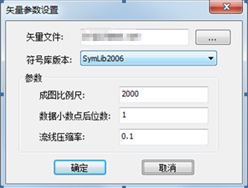

**成图比例尺**：输入矢量成果相应的成图比例尺，设置后不可更改。

**数据小数点后位数**：设置高程注记的小数保留位数，后续还可以更改。

**流线压缩率**：设置流曲线点的数据压缩比例。设置的数值越大，最后的保留点位越少，但设置的最大数值不能超过“1”。

单击**确定**按钮后，将所选目录下会有一个.vct(矢量文件)和.ext (矢量参数文件)。此时系统弹出矢量图形窗口。

B．打开一矢量文件

鼠标左键单击文件🡪打开菜单项，系统弹出打开对话框，选择一个*.vct文件，单击打开按钮，系统打开是否上次打开的模型对话框，

## 5.2 作业环境设置

进入测图界面后，用户通常会适当调整界面布局，并对工作环境进行设置，使其更符合自己的作业习惯，便于更方便、高效地进行测图作业。

### 5.2.1 当前工作窗口

当前工作窗口是指用户可以在其中进行作业操作的窗口，主要是针对主界面中的影像窗口和矢量图形窗口而言。其标志为：窗口顶端的标题选项卡置于顶端。在某工作窗内（最好在窗口顶上的标题栏上）单击鼠标左键，则该窗口将被激活，成为当前工作窗口。

### 5.2.2 界面布局

窗口的布局更改通过拖拽窗口顶端的标题栏来实现：在当前窗口的标题栏中按下鼠标左键，移动鼠标，可拖动该窗口，用户根据自己的需求或作业习惯选择矢量窗口和模型窗口的排列方式（窗口的排放顺序及窗口的大小显示）等。

### 5.2.3 影像与矢量图形的移动及缩放

通过拖动工作窗口的滚动条，可实现上下或左右移动该窗口中的模型影像或矢量图形，也可使用下面的图标进行移动或缩放。

### 5.2.4 选项设置

单击工具🡪选项菜单项，系统弹出测图选项对话框，它包含咬合设置、测标选项、影像设置、界面风格和警报选项等五个属性页，单击其中任一属性页，将显示相应的功能设置页面。

1. **自动保存间隔设置**

在测图过程中，为防止非正常的操作（断电，死机等）导致软件关闭引起矢量丢失的情况，建议作业人员在作业起始时刻设置一个适当的自动保存间隔。

保存间隔单位为操作数，用户每一步操作记为一个操作数，例如采集一个矢量，编辑一次矢量或节点，删除矢量，撤销操作等。

鼠标左键单击文件→自动保存设置（Ctrl+B），界面的输出栏会显示软件当前的自动保存间隔（默认为50个操作步），在输入参数中输入自动保存间隔，按Enter键确认，即可完成设置。

**设置有效范围**

说明：裁剪导出和设置显示格网时必须设置有效范围，不设置有效范围不会影响采集矢量。

鼠标左键点击文件→有效范围设置，弹出有效范围设置界面。

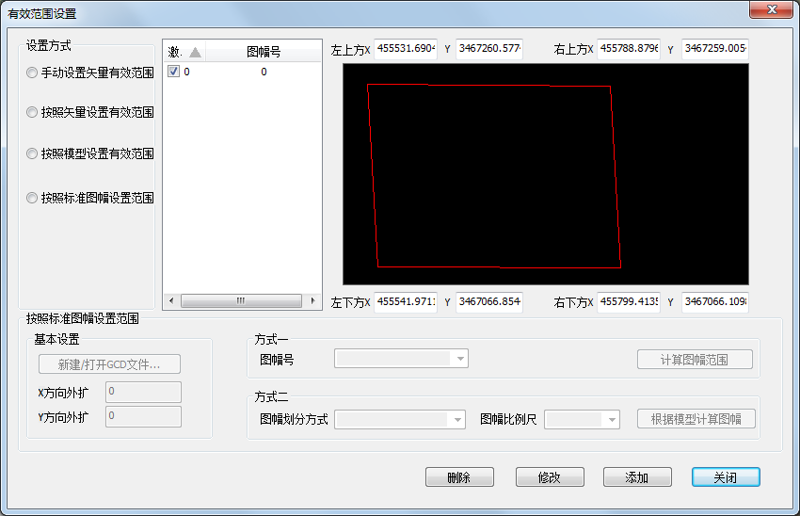

手动设置矢量有效范围：勾选该方式后，可在矢量窗口或者模型窗口，以拖框的方式框选所需的作图范围，框选完毕后点击添加，在黑色视图窗口中看到所绘制图框，并显示图框四角坐标，在列表框中显示该范围的编号（勾选矩形框，确认是否激活，只有激活的有效范围框才会裁切输出），图幅号可根据需要双击修改，确认后鼠标左键单击关闭即可；

按照矢量设置有效范围：勾选该方式后，系统根据已有矢量，计算得到包含所有矢量在内的一个有效作业范围，坐标显示在四角坐标框中，单击添加，在黑色视图窗口可见该图幅，在列表框中显示该范围的编号。

按照模型设置有效范围：在当前窗口为模型窗口时，勾选该方式后，系统会计算当前模型的范围作为矢量的有效范围，坐标显示在四角坐标框中，单击添加，在黑色视图窗口可见该图幅，在列表框中显示该范围的编号。

按照标准图幅设置范围：勾选该设置后，界面下方按照标准图幅设置范围参数设置框变为可编辑，按照标准图幅设置范围有两种方式。

1. 根据已知图幅号计算：先要设置XY方向外扩范围和产品坐标系信息，即用新建/打开GCD文件，然后输入图幅号文本框中输入图幅号，单击计算图幅范围，在黑色视图窗口中可见该图幅，并显示四角坐标，在列表框中显示该图幅号。

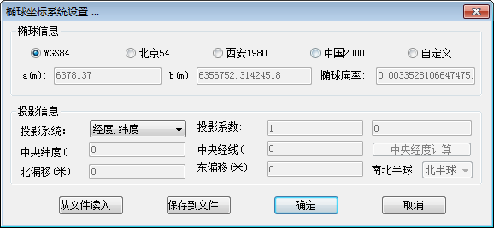

1. 根据模型计算图幅：激活模型窗口，先要设置XY方向外扩范围和产品坐标系信息，即用新建/打开GCD文件，然后设置图幅格式和图幅比例尺，单击根据模型计算图幅，计算与当前模型相交的所有图幅号和对应的范围坐标，显示在黑色视图窗口和列表中。

**设置咬合功能**

在咬合状态下，当前测标的坐标值将与所咬合到的节点的坐标值完全相同。用户可单击状态栏上的咬合按钮打开或关闭该功能；或通过采集→咬合功能→自动咬合进行开关咬合状态。

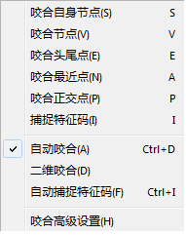

咬合自身节点：选中此复选框后，在量测时系统可自动实现自身的咬合，快捷键为S。如：在绘制等高线时可以很方便地做到首尾闭合。

咬合节点：选中此复选框后，在量测时测标可自动捕捉到最近的节点，快捷键为V。

咬合头尾点：选中此复选框后，在量测时测标可自动捕捉到地物的头结点或尾结点，快捷键为E。

咬合最近点：选中此复选框后，在量测时测标可自动捕捉到相邻地物的最近节点，快捷键为A。

咬合正交点：选中此复选框后，在量测时测标可自动捕捉到相邻地物边的垂足点，快捷键为P。

捕捉特征码：启动该项，鼠标移动到一个地物上，系统自动显示当前地物的特征码，不用手工输入，快捷键为I。

二维咬合：主要用于咬合公共墙面但高度不同的房屋。在量测这种房屋时，用户可以先量测比较高的房屋，然后量测较低房屋的可见边，最后通过二维咬合的方式咬合到公共墙面的量测边上，此时获取的高程则不会咬合到高层房屋的高程。

自动捕捉特征码：该功能是个功能状态，在开启的状态下，可以捕捉某一地物的特征码，并且可以继续上一个地物的节点进行采集，特征码自动识别为捕捉的地物特征码。

自动捕捉范围：捕捉只能在一定范围内进行。可通过左右拉动滑杆来设置捕捉范围的大小。

显示捕捉范围边框：选中此复选框后，窗口中显示的测标光标将带有一个方框，该方框的大小代表所定义的咬合的捕捉范围，落在方框内的地物节点方可被咬合。

显示捕捉试探点：选中此复选框，捕捉到的点将以红色方框显示。

**测标选项**

每个工作窗口中都有一个测标，用户可根据实际影像色彩及个人作业习惯，自行定义测标的形状和颜色，便于观测测标。鼠标左键单击采集→测标选项页面。

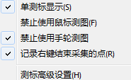

单测标显示：是否使用单测标显示是两种不同的调整视差的方式，在立体模式下，使用单测标测图时，调整视差时影像动；不勾选该菜单时，调整视差时影像不动，只移动测标高程。

禁止使用鼠标测图：勾选该选项，将只能使用手轮和脚盘测图，可避免测图时误动鼠标带来的影响。

禁止使用手轮测图：勾选该选项，将只能使用鼠标测图，可避免测图时手轮或脚盘的误动带来的影像。

记录右键结束采集的点：启动该选项，采集时右键除表示结束采集外，还记录该点，相比较不启动该选项时，可少进行一次采集点的操作。

测标高级设置：单击测标高级设置菜单，弹出测标选项对话框，设置测标形状和颜色。

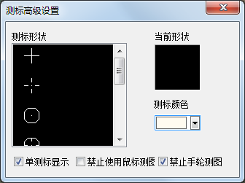

鼠标左键单击工具→设备选项（F4）按钮，系统弹出对话框。在此对话框可对手轮/脚盘、3D鼠标等外部设备进行功能设置。

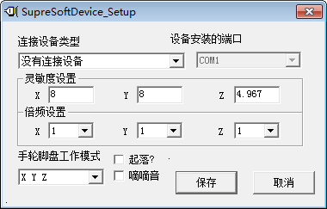

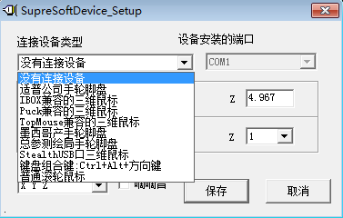

1. 连接设备类型：

下拉列表中包括九种外部输入设备：

适普公司手轮/脚盘

IBOX兼容的三维鼠标

Puck兼容的三维鼠标

TopoMouse兼容的三维鼠标

墨西哥产手轮/脚盘

总参测绘局手轮脚盘

StealthUSB口三维鼠标

键盘组合键：Ctrl+Alt+方向键

普通滚轮鼠标

1. 设备安装的端口：

有9个选项：COM1、COM2、COM3、COM4、COM5、COM6、COM7、COM8、PCI设备卡。选择一种输入设备，请注意选择正确端口，端口可通过计算机→管理→设备管理器→端口查看。连接失败时，系统会弹出错误提示。

1. 灵敏度设置：

X、Y、Z数值的绝对值越小，表示灵敏度越高即设备信号产生的效果越大。XY方向的灵敏度可通过F9/F10调整，Z方向灵敏度可通过F11/F12调整，在状态栏右下角显示。

*注：只能对键盘以外的输入设备设置灵敏度。

1. 倍频设置：

在X、Y、Z的下拉列表中选择倍频系数，倍频系数乘以对应的灵敏度即为最终的灵敏度值。

1. 手轮脚盘工作模式:

有6个选项：XYZ、YXZ、XZY、YZX、ZXY、ZYX。X、Y、Z分别对应于三个虚拟方向。若用户选择Z X Y选项，则设备的实际方向和逻辑方向的对应关系为：

* + 实际的X方向的信号对应于虚拟的Z方向上的信号。
  + 实际的Y方向的信号对应于虚拟的X方向上的信号。
  + 实际的Z方向的信号对应于虚拟的Y方向上的信号。

1. 起落：不勾选该项，记录脚踏踩下的状态；勾选该项，记录脚踏弹起的状态。
2. 嘀嘀音：勾选该项，在脚盘采集过程中会伴随有嘀嘀音。

**警报选项**

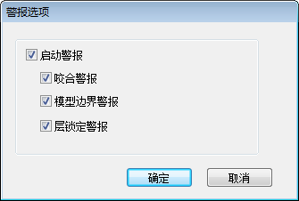

启动警报：该选项是系统默认选项，只有选中该选项，才能选择下面的警报选项，如果不选择该选项，则不能选择以下三种警报选项。

咬合警报：系统在使用咬合功能时发出的提示信息

模型边界警报：系统在模型进行接边过程中发出的提示信息。

层锁定警报：在某一层被锁定时系统发出的提示信息。

1. **模式设置**

根据不同的外接设备，需要选择不同的模式设置。这里介绍普通鼠标和手轮脚盘两种外接设备的模式设置。

1. **影像显示方式**
2. 左右影像分屏显示：用户应使用反光立体镜观测立体。
3. 立体显示：在立体显示方式下，用户的机器必须装有立体显示器，用户应佩戴立体眼镜。
4. 可在两种显示方式之间切换：单击模式🡪立体影像菜单项，可打开或关闭立体影像选项，打开时为立体显示，关闭时则为分屏显示。
5. **调整影像视差**

当左右影像的视差过大时，不便于立体观测，可用键盘上的**F7**和**F8**键对左右影像的视差进行调整，直至达到最佳的立体观测效果。在分屏和立体显示方式下均可使用该方法调整影像视差。

1. **普通鼠标测图**

普通鼠标模式下测图时一般要选择模式下的鼠标滚轮模式，用鼠标中键可以调整高程（或称测标的左右视差）。

1. 鼠标左键：在量测过程中，用于确认点位。单击鼠标左键，即记录了某点的坐标数据。
2. 鼠标中键：鼠标滚轮模式下，在量测过程中，用于调整测标的高程（或称测标的左右视差）。
3. 鼠标右键：在量测操作过程中，用于结束当前操作。在量测状态下，鼠标右键用于量测和编辑两种状态的切换。
4. 手轮脚盘测图

手轮脚盘模式下测图时，一般要选择模式下的物方测图，在物方测图时不可选择自动匹配功能，然后设置设备设置中的灵敏度。

1. 手轮脚盘：两个手轮用于控制 X、Y 方向的影像移动，可在设备设置对话框中设置移动步距（即灵敏度）。脚盘相当于鼠标的中键，用来调整测标的高程。
2. 脚踏开关：左右开关分别相当于鼠标左右键（左开关为开始，右开关为结束）。

## 5.3 地物量测

当掌握了以上的基本操作后，即可进行实际测图工作。测图工作主要包括地物量测、地物编辑和文字注记等。

在数字测图系统中，地物量测就是对目标进行数据采集，获得目标的三维坐标（X、Y、Z ）的过程。在测图中，系统将实时记录测图的结果，并将之保存在测图文件中。量测地物的基本步骤如下：

* + - 输入或选择地物特征码。
    - 进入量测状态。
    - 根据需要选择线型或辅助测图功能。
    - 根据需要启动或关闭地物咬合功能。
    - 对地物进行量测。

### 5.3.1 输入地物特征码

每种地物都有其对应的标准测图符号，同时每种测图符号都对应一个地物特征码。数字化量测地物时，首先要输入待测地物的特征码。

方法一：直接按F2使符号码编辑框处于可编辑状态，输入其6位数字编码码或者输入符号名称拼音的首字母（例如：首曲线输入sqx），系统将在下拉框中显示检索信息。

方法二：单击工具栏图标或者采集停靠窗口，在弹出的对话框中选择地物特征码。

### 5.3.2 进入量测状态

有两种方式可进入量测状态：

方式一：按下图标（Shift+A），可进入一般地物采集状态；按下图标（Shift+D），可以进入等高线采集状态；在采集停靠窗口出现对应的采集属性界面。

方式二：在矢量窗口或者立体窗口，单击鼠标右键，在编辑状态和一般量测状态之间切换。

### 5.3.3 选择线型和辅助测图功能

地物特征码选定后，可进行线型选择和辅助测图功能的选择。

**（1）选择线型**

SkyPhoto-Map根据符号的形状，将之分为十种类型（统称为线型）。在绘制工具栏中有这十种类型的图标，其含义说明如下：

点：用于点状地物，即只需单点定位的地物，只记录一个点。

折线：用于折线状地物，如：多边形、矩形状地物等，记录多个节点。

曲线：用于曲线状地物，如：道路等，记录多个节点。

圆：用于圆形状地物，记录三个点。

圆弧：用于圆弧状地物，记录三个点。

流线：用于小路、河流、等高线等曲线地物，可加快量测速度，按数据流模式记录。

直角线：用于绘制直角化折线地物。

矩形绘制：用于绘制矩形。

自动绘制一个地物的平行物。

方向捕捉：用于绘制一个地物的垂直或平行线。

选择了一种地物特征码以后，系统会自动将该特征码所对应符号的线型设置为缺省线型（定义符号时已确定），表现为采集线型工具栏中相应的线型图标处于按下状态，同时该符号可以采用的线型的图标被激活（定义符号时已确定）。在量测前，用户可选择其中任意一种线型开始量测，在量测过程中用户还可以通过使用快捷键切换来改变线型，以便使用各种线型的符号来表示一个地物。

**（2）选择辅助测图功能**

系统提供的辅助测图功能，可使地物量测更加方便。可通过采集菜单、快捷键或采集线型工具栏图标来启动或关闭辅助测图功能。具体说明如下：

自动补点：在绘制多边形地物时自动补出下一个点（面状地物自动绘出下一个点的同时自动闭合；非面状地物自动补出下一点）。

 自动闭合：启动该功能，系统将自动在所测地物的起点与终点之间连线，自动闭合该地物。

 自动直角化与补点：对于房屋等拐角为直角的地物，启动直角化功能，可对所测点的平面坐标按直角化条件进行平差，得到标准的直角图形。对于满足直角化条件的地物，启动自动补点功能，可不量测最后一点，而由系统自动按正交条件进行增补。举例说明：用户量测了地物的边1和边n后，系统将自动补测最后一个点，并绘制出边n＋1和边n+2。



 自动高程注记：启动该功能，系统将自动注记高程碎部点的高程。

### 5.3.4 量测方法

1. **基本量测方法**
2. 在影像窗口中进行地物量测。
3. 用户通过立体眼镜（或反光立体镜）对需量测的地物进行观测，用鼠标或手轮脚盘移动影像并调整测标。
4. 切准某点后，单击鼠标左键或踩左脚踏开关记录当前点。
5. 单击鼠标右键或踩下右脚踏开关结束量测。
6. 在量测过程中，可随时选择其他的线型或辅助测图功能。
7. 在量测过程中，可随时按Esc键取消当前的测图命令等。
8. 如果量错了某点，可以按键盘上的BackSpace键，删除该点，并将前一点作为当前点。
9. **不同线型的量测**
10. 单点

单击点图标或踩下左脚踏开关记录单点。以下符号即采用单点量测方式。



1. 单线
   * 折线

单击折线图标或踩下左脚踏开关，可依次记录每个节点，单击鼠标右键或右脚踏开关，结束当前折线的量测。当折线符号一侧有短齿线等附加线划时，应注意量测方向，一般附加线划沿量测前进方向绘于折线的右侧。这些符号为使用折线线型进行的量测。

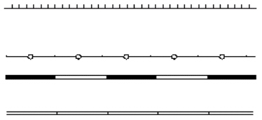

* + 曲线

单击曲线图标或踩下左脚踏开关，可依次记录每个曲率变化点，单击鼠标右键或踩下右脚踏开关，结束当前曲线的量测。

* + 手画线

单击手画线图标或踩下左脚踏开关记录起点，用手轮脚盘跟踪地物量测，最后踩下右脚踏开关记录终点。

以该方式采集数据时，系统使用数据流模式记录量测的数据，即操作者跟踪地物进行量测，系统连续不断记录流式数据。流式数据的数据量是很大的，必须对采集的数据进行压缩预处理，以减少数据量。典型的压缩方法是，根据一个容许的误差，对采集的数据进行压缩处理。

其中，Dmax为设置的容差，Pm到P1Pn的距离大于该容差，其他节点均未超出容差，因此，系统将采集Pm点，而压缩其他节点数据。



压缩的容差在测图参数中输入，压缩的容差在图上以毫米为单位，乘上成图比例尺后为以地面坐标为单位的容差。所以，正确的成图比例尺是取得良好压缩效果的关键。

1. 平行线
   * 固定宽度

对于具有固定宽度的地物，量测完地物一侧的基线（单线），然后单击右键，系统根据该符号的固有宽度，自动完成另一侧的量测。

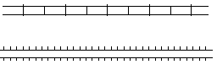

* + 需定义宽度

有的符号需要人工量测地物的平行宽度，即首先量测地物一侧的基线（单线量测），然后在地物另一侧上任意量测一点（单点量测），即可确定平行线宽度，系统根据此宽度自动绘出平行线。

1. 底线

对于有底线的地物（如：斜坡），需要量测底线来确定地物的范围。首先量测基线，然后量测底线（一般绘于基线量测方向的左侧）。在量测底线前，可选隐藏线型量测，底线将不会显示出来。

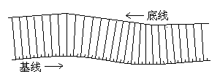

1. 圆

单击圆图标，然后在圆上量测三个单点，单击鼠标右键结束。量测P0、P1 和P2 三个点，即可确定圆 O。



1. 圆弧

单击圆弧图标，然后按顺序量测圆弧的起点、圆弧上的一点和圆弧的终点，单击鼠标右键结束。

1. **多种线型组合量测**

对于多线型组合而成的地物图形，在量测过程中应根据地物形状的变化，分别选择合适的线型进行量测。下面举例说明如何进行多线型组合量测地物，下图就是一个圆弧与折线组合的例子。



该图形是由弧线段P1 P3、折线段P3 P4和弧线段P4 P6组成的，其中，点P1、P2、P3、P4、P5和P6需要进行量测。具体量测步骤如下：

* 1. 首先在工具栏上单击圆弧图标，量测点P1、P2和P3。
  2. 再到工具栏上单击折线图标，量测点P4。
  3. 再到工具栏上单击圆弧图标，量测点P5和P6。
  4. 最后单击鼠标右键结束，完成整个地物的量测。

说明：在量测过程中，可能会不断需要改变矢量的线型，为了便于使用，系统提供了各种线型的快捷键，以方便用户随时调用各种不同的线型，同时可以根据自己的作业习惯对快捷键进行自定义设置。

1. **高程锁定量测**

对于特定地物的量测，需要在同一高程面上进行（如：等高线）。此时可用高程锁定功能，将高程锁定在某一固定Z值上，即测标只在同一高程的平面上移动。具体操作如下：

1. 确定某一高程值：

（1）单击其他→设置当前三维坐标（Alt+Space），弹出设三维坐标界面，在输入框中输入坐标值和高程值，在Z文本框中输入特定高程值，单击确定按钮。

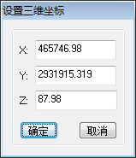

（2）单击其他→设置当前高程(Space)，输入参数栏变为可编辑状态，输入高程值，按Enter完成高程设定。

1. 启动高程锁定功能：按下状态栏上模式→锁定高程（Ctrl+H）按钮。
2. 量测地物。

* **道路量测**

单击图标，在弹出的对话框中选择道路的特征码。单击图标，进入量测状态，用户可根据实际地物选择线型，如：样条曲线和流线等，同时可以在右测采集选项框中进行其他项的设置如边线模式、水平捕捉等，设置完毕后即可进行道路的量测。

（1）双线道路的半自动量测

沿着道路的某一边量测完后，单击鼠标右键或脚踏右开关结束，用户可直接在对话框中输入相应的路宽，也可直接将测标移动到道路的另一边上，然后单击鼠标左键或脚踏左开关，系统会自动计算路宽，并在路的另一边显示出平行线。

（2）单线道路的量测

沿着道路中线测完后，单击鼠标右键或踩下右脚踏开关结束，即可显示该道路。

* **等高线采集量测**

（1）中小比例尺的等高线采集量测

* + 一般而言，此类地形数据的匹配效果比较好，可以使用自动生成等高线功能，直接生成等高线矢量文件，然后进行测图时引入该文件，进行少量的等高线修测处理即可完成等高线采集工作。具体操作如下：
  + 激活矢量显示窗口，单击文件🡪导入🡪导入等高线菜单项，系统会弹出对话框：

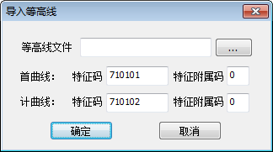

* + 分别填入首曲线和计曲线在符号库中对应的特征码，然后单击确定按钮，系统弹出打开一个等高线矢量文件对话框。
  + 在对话框中选择该区域的等高线矢量文件，确认后，系统即自动引入该文件中的等高线数据并显示其影像。
  + 引入等高线数据后，可移动影像，检查等高线是否叠合正常，若部分区域叠合不好，可使用等高线修测功能，对该处的等高线数据进行编辑。

（2）大比例尺的等高线采集

大比例尺测图时，一般对采集等高线的精度要求较高，且一个模型范围内的等高线数量，比小比例尺影像数据要少一些。对于大比例尺测图，特别是城区和平坦地区，等高线的测绘可直接在立体测图中全手工采集。

* **房屋量测**

单击工具栏图标或者采集停靠窗口，在弹出的对话框中选择房屋的特征码，缺省情况下系统会自动激活折线图标、自动直角化图标及自动闭合图标。用户可根据实际情况选择不同的线型来测量不同形状的房屋（可选线型主要有：折线、弧线、曲线、流线、圆等）。一次只能选择一种线型（按下其中一种线型图标后，其他的线型图标将自动弹起）。用户也可根据实际情况选择是否启动自动直角化功能和自动闭合功能（按下图标为启动，否则为关闭）。激活立体影像显示窗口，按下图标，即可开始测量房屋。

## 5.4 地物编辑

地物编辑，是对已量测的地物进行修测或修改等操作，在影像窗口或矢量图形窗口中都可进行。系统将实时记录编辑后的数据，并实时显示编辑后的图形。主要步骤如下：

* + - 进入编辑状态
    - 选择将要编辑的某个地物或其节点
    - 选择所需的编辑命令
    - 进行修测或修改

### 5.4.1 进入编辑状态

有四种方式可进入编辑状态：

方式一：按下编辑工具拦里的图标或ALT+1，可进入编辑状态。

方式二：单击鼠标右键，可在量测状态和编辑状态之间切换。

方式三：点击编辑下拉菜单下的选择。

方式四：直接点击工具栏中的各种编辑功能按钮或编辑子菜单中的功能菜单项。

### 5.4.2 选择地物或其节点

进入编辑状态后，可选择将要编辑的地物或该地物上的某个节点。

1. 选择地物：将光标置于要选择的地物上，单击该地物。地物被选中后，该地物上的所有节点都将显示为蓝色小方框。

选择节点：选中地物后，在其某个节点的蓝色小方框上单击，则该点被选中，该点上的小方框变为红色。

说明：在选择节点时，若打开了咬合功能，则所设置的咬合半径不能过大，以免当节点过密时，选错点位。

选择多个地物：有两种方式可以选择多个地物。

方式一：在编辑状态下，可用鼠标左键拉矩形框，选择框内的所有地物。拉框选择又分为两种方式：

a.从左向右拉矩形框为正选，必须将一个地物完全包含在矩形框内，该地物才能被选中.

b.从右向左拉矩形框为反选，只要能包含地物的一小部分，地物就能被够被选中。

方式二：按下编辑工具栏里的图标或单击编辑🡪多边形选择或ALT+3**，**在立体或矢量窗口依次点击鼠标左键画取多边形。

1. 取消当前选择：在没有选择节点的情况下，单击鼠标右键，可取消当前选择的地物, 蓝色小方框将消失。

### 5.4.3 编辑命令的使用

所有编辑命令，都是基于当前地物（用蓝色小方框显示）或当前点（用红色小方框显示）的。因此，在对某个地物进行编辑之前，必须选中它，才能调用编辑命令。用户可使用以下三种方式调用编辑命令：

* + - 使用编辑工具条图标或修改菜单：用于编辑当前地物。
    - 右键菜单：选中节点后，单击鼠标右键，系统弹出该菜单，用于编辑当前点。
    - 快捷键：直接按键盘上某些键和鼠标左键等即可对当前地物或当前节点进行编辑。

1. **当前地物的编辑**

对当前地物的编辑操作，有以下几种：

1）移动地物：单击图标或ALT+J，在窗口中左键单击要移动的地物，拖动当前地物移动至改变的位置后，再次单击，则当前地物被移动。

2）复制地物：单击图标或ALT+2，左键单击需要复制的地物，鼠标移动复制出的地物至对应的目的位置后，再次单击，则当前地物被复制。

1. **当前点的编辑**

对当前点的编辑，可直接进行，也可通过系统弹出的右键菜单完成。

1. 移动点：在当前地物被选中时，可直接鼠标左键点击某蓝色标识框进行拾取，拾取完成后可直接拖动测标至目的位置，再单击鼠标左键，则当前选中点被移动至目的位置。
2. 插入点：在当前地物被选中时，可直接鼠标左键点击两蓝色标识框之间某位置进行拾取（关闭咬合功能），拾取完成后可直接拖动测标至目的位置，再次单击鼠标左键，则在这两点之间插入了一点。
3. 在当前地物被选中时，鼠标左键点击某蓝色标识框，拾取到该点后，单击鼠标右键，系统弹出右键菜单。

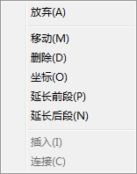

1. 放弃：鼠标左键单击该菜单项后，取消当前编辑操作，并隐藏该右键菜单。
2. 移动：鼠标左键单击该菜单项后，移动测标至目的位置后，单击鼠标左键，则当前点被移动到目的位置。
3. 删除：鼠标左键单击该菜单项后，选中点将被删除。

坐标：鼠标左键单击该菜单项后，系统弹出设置曲线坐标对话框框内显示当前点的坐标信息。用户也可直接在此修改当前点的坐标信息，单击确定按钮后，该点信息被保存，相应的矢量图形也随之更新。

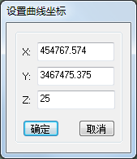

1. 延长前段：鼠标左键单击该菜单项后，移动鼠标，该地物的前端会根据鼠标的移动而延长，达到指定位置后再次点击鼠标左键进行结束。
2. 延长后段：鼠标左键单击该菜单项后，移动鼠标，该地物的后端会根据鼠标的移动而延长，达到指定位置后再次点击鼠标左键进行结束。
3. 插入：鼠标左键单击该菜单项后，拖动测标移至目的位置，然后再次单击鼠标左键，则在目的位置该点会被插入。
4. 连接：鼠标左键单击该菜单项后，会弹出选择连接类型工具条。

前五项作用于整个地物。第六项可以把测标选中那一段变成折线，第七项可以将测标选中的那一段删除。如果是在工具栏中打开该对话框，选择的是整个地物，则第一项和最后一项，第二项和倒数第二项发挥同样的作用。

说明：点的移动与插入操作也可使用相应的快捷键来执行。

1. **编辑恢复功能**

鼠标左键单击图标或按快捷键Ctrl + Z，可恢复到最后编辑操作之前的状态。如要恢复多步操作，可多次操作撤销功能。

## 5.5 文字注记

文字注记的设置和输入必须在注记状态下进行，按下主工具条上的图标进入注记状态，系统弹出**注记对话框**，用户可在其中输入注记的文本内容和相关参数，然后在影像或图形工作窗口内单击，即可在当前位置插入所定义的文本注记，并显示在图形或影像中。

### 5.5.1 注记的参数设置

单击采集🡪注记采集菜单项或按下采集工具条上的图标或Shift+T，系统会自动切换到注记模式，用户可根据需要定义注记参数。

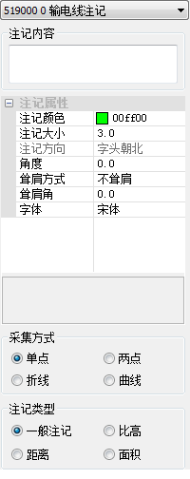

1. 注记内容：即注记文本字符串，包括：汉字、英文字母和数字等。用户可使用快捷键或单击任务栏上的图标自由切换到汉字或英文输入状态。
2. 注记属性：
3. 注记颜色：定义注记的颜色。用户可任意选择16种VGA颜色之一。鼠标左键单击注记颜色右边的下拉条，系统会出现颜色面板，在其中利用鼠标左键单击需要的颜色即可。

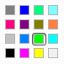

1. 注记大小：注记字符串的字高，单位为毫米。
2. 注记方向：定义注记文字的朝向。
3. 角度：文字注记与注记方向之间的夹角，单位为度。
4. 耸肩方式：设定文字是否耸肩，一般有不耸肩、左耸肩、右耸肩、上耸肩、下耸肩五种
5. 耸肩角：耸肩的角度。
6. 字体：定义注记字体。系统提供两种字体选项：仿宋、宋体。
7. 采集方式：有单点、两点、折线、曲线四种采集方式，主要是用来确定注记分布排列的位置。
8. 注记类型：分为一般注记、比高注记、距离注记、面积注记四种类型。其中的比高注记需要捕捉两条等高线。

### 5.5.2 注记的编辑

在编辑状态下，选中要进行编辑的注记（注记的基准点会变为蓝色）后，方可对该注记进行编辑。

* 1. 修改注记参数：直接在注记采集窗口中修改注记内容、颜色、大小、角度、耸肩方式、耸肩角、字体，按Enter（回车键）确认。
  2. 编辑注记位置：当选中要进行移动的注记（注记的基准点会变为蓝色）后，鼠标左键单击蓝色标记框移动到的目的位置即可。